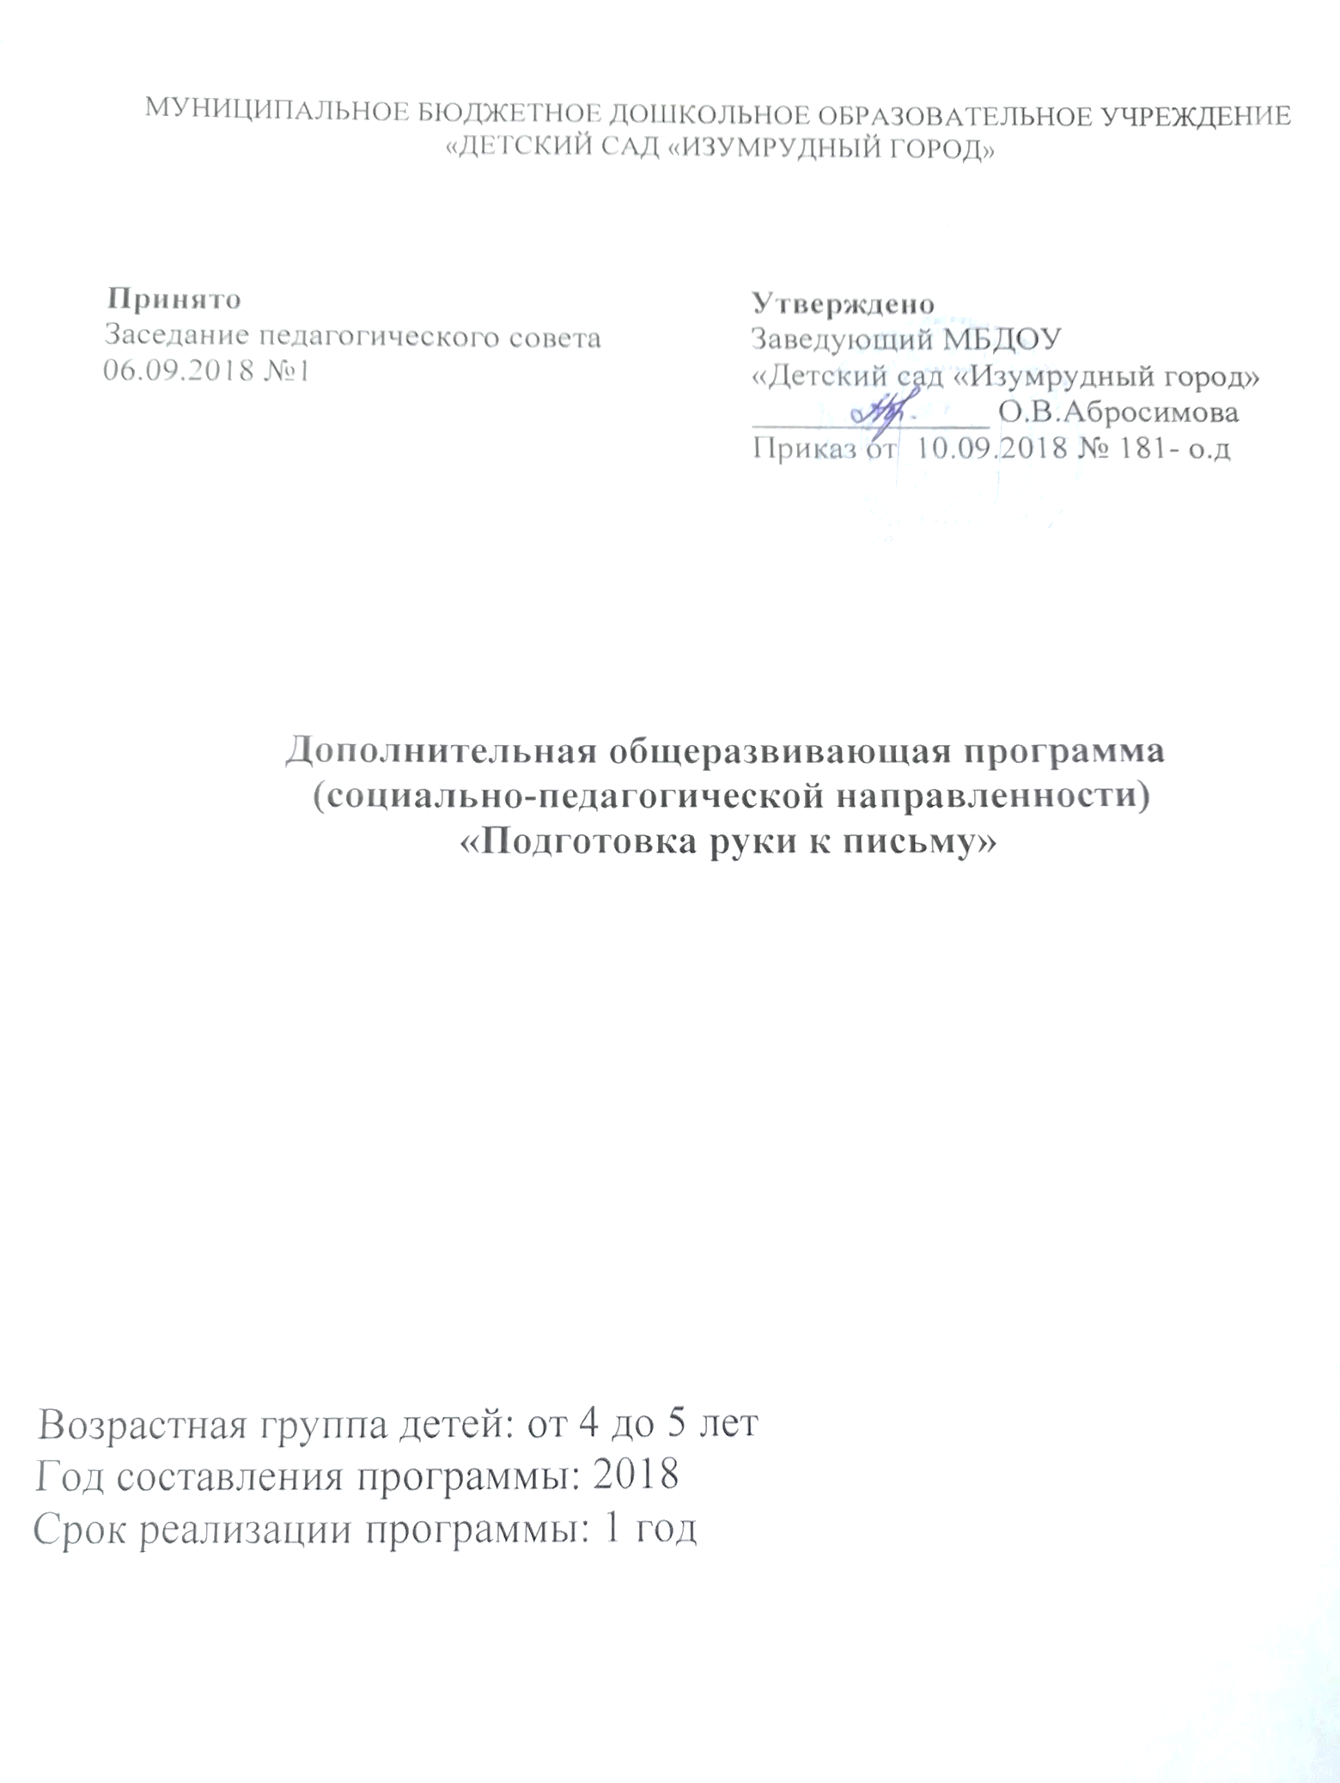

Содержание

1.Целевой раздел…………………………………………………………………3
1.1. Пояснительная записка……………………………………………………....3
1.2.Цель и задачи………………………………………………………………….3
1.3 Принципы и подходы в организации образовательного процесса………..4
1.4 Возрастные и индивидуальные особенности детей………………………...4
1.5 Планируемые результаты освоения программы……………………………4
2. Содержательный раздел……………………………………………………..5
2.1 Режим реализации программы………………………………………………5
2.2 Учебный план…………………………………………………………………5
2.3 Формы, методы и приемы реализации программы…………………………5
2.4 Содержание работы с детьми………………………………………………..6
3.Организационный раздел……………………………………………………9
3.1 Условия реализации программы…………………………………………….9
3.2 Материально-техническое оснащение образовательного процесса………9
3.3 Список литературы…………………………………………………………..10

- Целевой раздел
1.1.Пояснительная записка.
Отношение к рукам у человечества всегда было особым. Руки добывали огонь, защищали, строили жилище, объясняли, измеряли, то есть создавали всё необходимое для жизни. По рукам судили о здоровье, о положении человека, его силе, энергичности, профессии, о характере, темпераменте.Поэтому одним из показателей и условий хорошего физического и нервно-психического развития ребёнка является развитие его руки, кисти, ручных умений или, как принято называть, мелкой пальцевой моторики.
Мелкая моторика – это способность выполнять мелкие и точные движения кистями и пальцами рук и ног в результате скоординированных действий важнейших систем: нервной, мышечной и костной. Она тесно связана с развитием произвольного внимания, глазо-двигательной координации, наглядно-действенного мышления и развитием речи.
Развитие и совершенствование мелкой моторики кисти и пальцев рук является главным стимулом развития центральной нервной системы, всех психических процессов, речи. Гармонизация движений тела мелкой моторики рук способствует формированию правильного произношения, помогает нормализовать темп речи, учит соблюдению речевых пауз, снижает психологическое напряжение.
Актуальность создания данной программы вызвана современными проблемами с мелкой моторикой у дошкольников. Мелкая моторика непосредственно влияет на ловкость рук, на почерк, который сформируется в дальнейшем, на скорость реакции ребенка.
Новизна программы заключается в методологическом подходе – использование пескотерапии, игр в сухом бассейне, гимнастики с карандашами, проблемных ситуаций, различной сложности графических диктантов. Ведьпо особенностям развития мелкой моторики ребенка в дальнейшем судят о готовности его к обучению в школьном учреждении.
Практическая значимостьпрограммы состоит в формированииу дошкольников графо-моторных функций. Если все в порядке, то ребенок подготовленный к обучению письму, умеет логически мыслить и рассуждать, имеет хорошую память, концентрацию, внимание и воображение, связную речь.

1.2 Цель и задачи программы
развитие мелкой моторики пальцев и кисти рук, а также отработка начальных графических навыков, подготовка руку к письму.
Задачи:
- Улучшить координацию и точность движений рук, гибкость рук;
- Улучшить мелкую моторику пальцев, кистей рук;
- Улучшить общую двигательную активность;
- Содействовать нормализации речевой функции;
- Развивать воображение, логическое мышление, произвольное внимание, зрительное и слуховое восприятие;
- Создавать эмоционально-комфортную обстановку в общении со сверстниками и взрослыми.
1.3 Принципы и подходы в организации образовательного процесса
В соответствии с Федеральными государственными образовательными стандартами Программа опирается на следующие принципы:
  - принцип развивающего образования, который реализуется через деятельность каждого ребенка в зоне его ближайшего развития;
  - сочетание принципа научной обоснованности и практической применимости;
  - соответствие критериям полноты, необходимости и достаточности, приближаясь к разумному «минимуму»;
  - единство воспитательных, развивающих и обучающих целей и задач, в процессе реализации которых формируются знания, умения и навыки, имеющие непосредственное отношение к развитию детей дошкольного возраста;
  - построение образовательного процесса на адекватных возрасту формах работы с детьми.

1.4 Возрастные и индивидуальные особенности детей
Возраст обучающихся детей – 4-5лет.
Особенности детей данной возрастной группы
- Функциональное несовершенство руки ребенка. Не закончено окостенение запястья и фаланг пальцев, слабо развиты мелкие мышцы руки, координация движений пальцев. Наблюдается неполное амплитуда движений и быстрая утомляемость.
- Несформированность навыка работы с пишущим предметов, когда маленький ребенок свое внимание сосредотачивает не на правильном захвате орудия труда (карандаша, кисточки, ручки и др.), а на точке соприкосновения пишущего предмета и бумаги, что затрудняет свободное движение пишущей руки.
- Неправильная поза при рисовании и письме – это приводит к быстрому утомлению мышц шеи и спины, увеличивает нагрузку на зрительный анализатор.
- Низкая способность к произвольной регуляции движений, несовершенство зрительно-моторной координации, чем объясняется недостаточная точность и быстрота движений, трудность завершения их по сигналу.

  - Планируемые результаты освоения программы
- Научить правильно держать карандаш в руке
- Научить ориентироваться на листе бумаги
- Научить штриховке, выполнению узоров
- Развить навык зрительно-моторной координации

- Содержательный раздел
2.1 Режим реализации программы
Сроки реализации программы:1 год
Набор на обучение проводится по заявлению родителей.
Форма и режим организации образовательного процесса:
Режим занятий: 1 занятие в неделю по 20 минут. Итого – 33 занятия в год.
Форма занятий: по подгруппам (8человек в подгруппе)

2.2 Учебный план

№  п/п | Перечень | Всего занятий
1. | Сентябрь | 2
2. | Октябрь | 4
3. | Ноябрь | 4
4. | Декабрь | 4
5. | Январь | 3
6. | Февраль | 4
7. | Март | 4
8. | Апрель | 4
9. | Май | 4
 | Итого | 33

2.3 Формы и методы работы с детьми:
- Пальчиковая гимнастика (игры с пальцами).
- Игры с мелкими предметами.
- Завязывание бантиков, застёгивание пуговиц, замков.
- Работа с бумагой (складывание, сминание, обрывание, вырезание, выкладывание узоров).
- Работа с карандашом (обводка, раскрашивание, выполнение графических заданий).
- Игры в “сухом бассейне”,нахождение заданных предметов.
- Игры: на угадывание предмета с закрытыми глазами на ощупь; «Золушка» (дети перебирают горох и фасоль в разные тарелки); « Угадай на ощупь» (различные овощи и фрукты в мешочке); «Из чего предмет» (определи материал предмета); « Найди такой же»; «Чудесный мешочек»; « Строим забор» (игры со счётными палочками); «Покатай, покатай» — катание гладкого и ребристого карандаша между ладошками; «Шнуровки»; «Что у кого?» (разглаживание скомканных в шарики листов бумаги с контурными изображениями);
- Рисование на песке
- Работа в тетради по отработке графо-моторных функций
Механизм оценивания образовательных результатов:
- Показ образовательной деятельности
- Выставка тетрадей «Умелые ладошки»
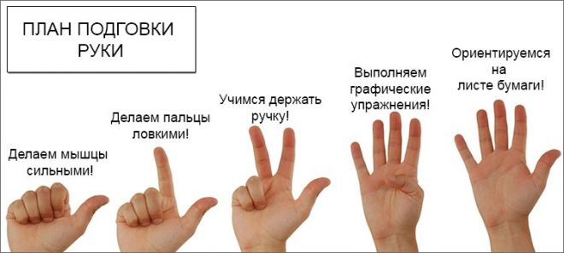
2.4 Содержание работы с детьми
Учебно-тематический план
Месяц | Перечень игр и упражнений, используемых в занятиях | Количество занятий
Сентябрь | 1.Диагностическое обследование.  2.Игра «Давайте познакомимся», «Веселые ладошки».  3.Обучение детей игре «Шнуровка».  4.Игра с магнитными лабиринтами. | 2
Октябрь | 1.Заучивание пальчиковой игры «Замок».  2.Пальчиковая игра «Спрячь в ладошки».  3.Обучение детей игре «Шнуровка».  4.Конструирование и палочек «Заборчик», «Дорожка».  5.Настольная игра «Мозаика».  6.Работа в книге-альбоме.  7.Игра «Я катаю мой орех».  8.Игры на развитие тактильного восприятия: «Гладкий – шершавый», «Найди такой же на ощупь», «Чудесный мешочек». | 4
Ноябрь | 1.Заучивание пальчиковой игры «Капуста».  2.Пальчиковая игра «Переложи игрушки».  3.Изображение пальцами различных фигур: «Очки», «Бинокль», «Стол», «Стул», «Замок».  4.Конструирование из палочек «Лесенка», «Квадрат», «Треугольник».  5.Настольная игра «Найди фигуре место».  6.Повторение игр на развитие тактильного восприятия: «Гладкий – шершавый», «Найди такой же на ощупь», «Чудесный мешочек».  7. Пескотерапия.  8.Работа в книге-альбоме. | 4
Декабрь | 1.Заучивание пальчиковой игры «Пирожки», «Человечек».  2.Учить детей одевать и раздевать кукол.  3.Пальчиковые игры «Солнышко светит», «Шнуровка».  4.Работа в книге-альбоме.  5. Настольная игра «Собери картинку» (крупныепазлы).  6.Пальчиковая игра «Лыжи».  7. Пескотерапия. | 4
Январь | 1.Разучивание пальчиковых игр «Карандаш», «Орехи», «Дорожка». Повторение пальчиковой игры «Капуста», «Пирожки», «Замок».  2.Учить детей выкладывать простые узоры из веревочки (по карточкам образцам).  3.Пальчиковая игра «Художник» (с помощью «волшебной палочки» или пальчиком).  4.Конструирование из палочек «Флажок», «Елочка».  5.Настольная игра «Мозаика» (мелкая и крупная).  6.Работа в книге-альбоме. | 3
Февраль | 1.Заучивание пальчиковой игры «Лапки-царапки», повторение игры «Капуста».  2.Научить детей пользоваться ножницами (резать по прямой линии).  3. Пальчиковая игра «Апельсин», «Шнуровка».  4.Учить детей выкладывать фигурки животных из геометрических фигур.  5.Настольные игры «Мозаика», «Ассоциации».  6.Пальчиковая игра «Котенок» (с прищепками).  7.Пескотерапия. | 4
Март | 1.Закрепление пальчиковых игр «Лапки-царапки», «Капуста», «Пирожки».  2.Учить детей сматывать нитки в клубок «Шаловливый котенок».  3.Пальчиковые игры «Солнышко светит», «Моя семья».  4.Конструирование из палочек «Окно», «Домик», «Флажок».  5.Работа в книге-альбоме.  6.Игра «Узнай рисунок».  7.Работа с карандашом: «Соедини все точки друг с другом», «Выбери на рисунке все цветы из других предметов и соедини их друг с другом линиями». | 4
Апрель | 1.Заучивание пальчиковой игры «Спокойного сна». Повторение знакомых игр.  2.Учить детей скатывать шарики из кусочка салфетки.  3.Пальчиковые игры «Выгладим платочки для мамы и для дочки».  4.Работа в книге-альбоме.  5.Конструирование из палочек предметов мебели: «Стол», Стул», «Кровать», «Телевизор» и т.д.  6.Игры в «сухом бассейне» (найти заданный предмет)  7.Пескотерапия.
Май | 1.Заучивание пальчиковой игры «Как живешь?», повторение «Замок», «Капуста», «Спокойного сна!».  2.Работа в книге-альбоме.  3.Продолжать учить детей выкладывать узоры с помощью веревочки.  4.Конструировать из палочек «Ракета» (по образцу и по желанию).  5.Учить детей изображать пальчиками различные фигуры: «Флажок», «Очки», «Стол», «Стул», «Бочка», «Крыша».  6.Учить детей способу обрывания по нарисованным линиям (Полоски, треугольники, квадраты).  7.Выкладывание из палочек знакомых фигур по желанию  8.Работа с карандашом: «Обведи по пунктиру рисунок». | 4
ИТОГО |  | 33

3. Организационный раздел
3.1 Условия реализации программы
Занятия состоят из пяти этапов:
1. Подготовительный – направлен на установление эмоционального настроя, повышение самооценки ребенка.
Вначале мы с детьми устанавливаем эмоционально-положительный настрой (это подготовительный этап), тем самым повышая самооценку ребёнка. Каждый ребёнок гладит себя по голове и говорит, какой он хороший, добрый, умный. Тем самым мы выполняем и тактильное упражнение – прикосновение, активизируем внимание детей.
2. Самомассаж кистей и пальцев. Он оказывает благоприятное воздействие на развитие движений кистей и пальцев рук:
— растирание ладоней, руки становятся тёплыми;
— массаж ладонных поверхностей, надавливание сильно сжатымичетырьмя пальцами одной руки на основании пальцев другой руки,затем положение рук меняется;
— растирание ладоней карандашом с постепенным увеличением усилий;
— растирание боковых поверхностей сцепленных пальцев.
3. Массаж лица. Во-первых, он выполняет релаксационную функцию, снимает напряжение, а во-вторых, развлекательную – создает благоприятную атмосферу.Массируем лоб, щёки, ушки, носик.
4. Артикуляционная гимнастика Она играет важную роль в формировании правильного произношения звуков. Данные упражнения понятны ребёнку и доступны. Мы выполняем с детьми упражнения в комплексе. Комплекс называется «испеки пирожок».
— Насыпаем муку – работаем язычком;
— Размешиваем – болтушка;
— Раскатываем тесто — кусаем язычок;
— Мнём пирожки — укол язычком в щёку;
— Поставим в печь — греем пирожок;
— Поставили стынуть — дуем на пирожок;
— Съели пирожок – круговые движения губами.
«Испеки пирожок». Данные упражнения играют важную роль в формировании правильного произношения звуков.
5. Упражнения на развитие мелкой пальцевой моторики.
Выполняя пальчиками различные упражнения, ребенок достигает хорошего развития мелкой моторики рук, которая не только оказывает благоприятное влияние на развитие речи, но и подготавливает ребенка к рисованию и письму. Усложнение должно происходить постепенно.

3.2 Материально-техническое оснащение образовательного процесса:
- кабинет для проведения занятий;
- сенсорная комната;
- наличие специализированных методических материалов, пособий.

3.3 Список литературы
1. Арцишевская И.Л. Психологический тренинг для будущих первоклассников: Конспекты занятий. – М.: Книголюб, 2008.
2. Большакова С.Е. Формирование мелкой моторики рук: Игры и упражнения. – М.: ТЦ Сфера, 2006.
3. Гуткина Н.И. Психологическая готовность к школе. – 4 изд.- СПб.: Питер, 2007.
4.Родительские собрания в детском саду: Старшая группа / Авт.-сост. С.В. Чиркова. – М.: ВАКО, 2009.
5. Филиппова С.О. Подготовка дошкольников к обучению письму. СПб, 2001.
6.Янушко Е.А. Развитие мелкой моторики рук у детей раннего возраста. Методическое пособие для воспитателей и родителей. – М.: Мозаика-Синтез, 2007.
7. Интернет- ресурсы.

